13.01. 5-А ( 1група) укр.мова Добровольська В.Е.

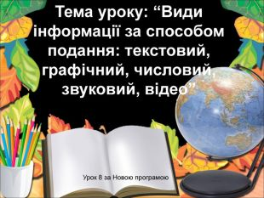

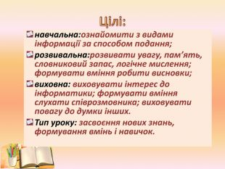

Перегляньте відео за покликанням

<https://www.google.com/search?q=%D0%B2%D0%B8%D0%B4%D0%B8+%D1%96%D0%BD%D1%84%D0%BE%D1%80%D0%BC%D0%B0%D1%86%D1%96%D1%97+%D1%82%D0%B5%D0%BA%D1%81%D1%82%D0%BE%D0%B2%D0%B0+%D1%96%D0%BD%D1%84%D0%BE%D1%80%D0%BC%D0%B0%D1%86%D1%96%D1%8F+5+%D0%BA%D0%BB%D0%B0%D1%81+%D0%BD%D1%83%D1%88&rlz=1C1SQJL_ruUA832UA832&oq=%D0%B2%D0%B8%D0%B4%D0%B8+%D1%96%D0%BD%D1%84%D0%BE%D1%80%D0%BC%D0%B0%D1%86%D1%96%D1%97+%D1%82%D0%B5%D0%BA%D1%81%D1%82%D0%BE%D0%B2%D0%B0++%D1%96%D0%BD%D1%84%D0%BE%D1%80%D0%BC%D0%B0%D1%86%D1%96%D1%8F+&aqs=chrome.2.69i57j33i160l4.32073j0j15&sourceid=chrome&ie=UTF-8#fpstate=ive&vld=cid:4f55a430,vid:mO4Axnw5nM4>

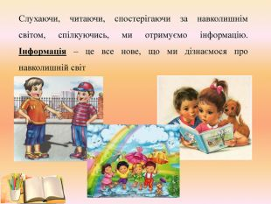

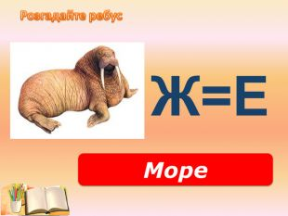

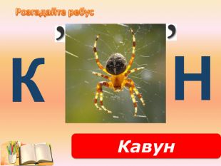

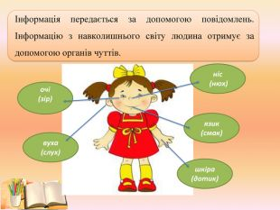

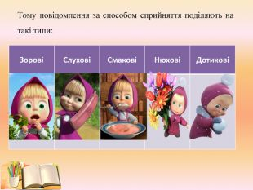

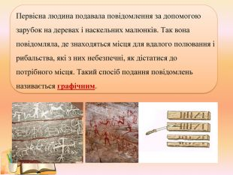

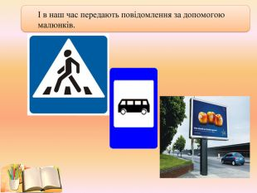

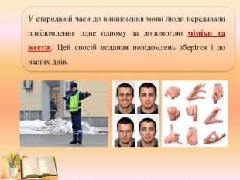

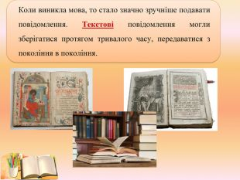

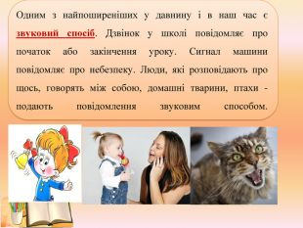

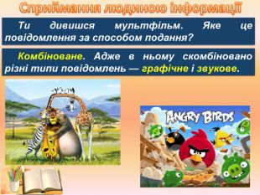

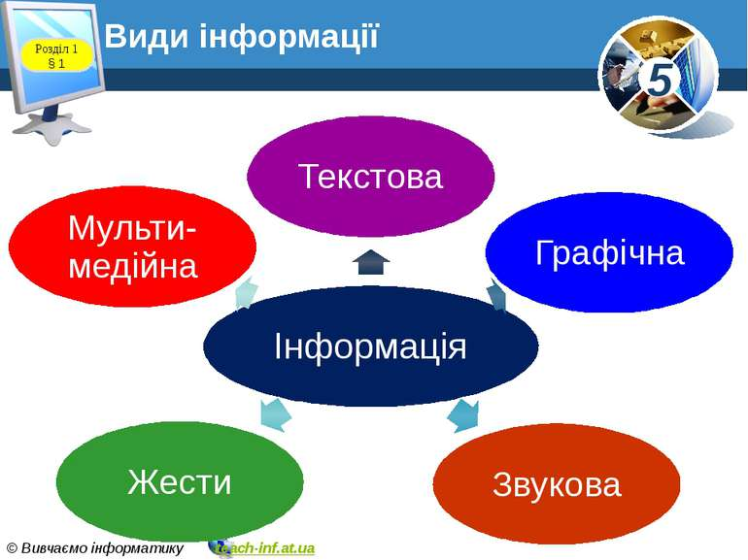

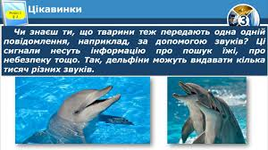

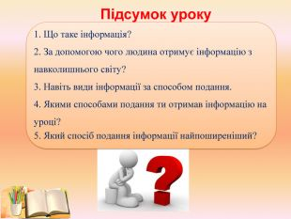

Домашнє завдання

Вивчити види інформації та способи передачі її.

Дати письмово відповіді на питання з «Доповни речення»

